II Dzień Owada: Zainteresowanie było ogromne [zdjęcia, film]
dodano: 8 czerwca 2011, 18:00 Autor: (ta)
tagi:dzień owada szczecin II Dzień Owada
Przeczytaj więcej
- Dzień Owada II: Dziś czeka na nas mnóstwo atrakcji
Zdjęcia
- II Dzień Owada
Modliszka gwinejska, liśćce jesienne, skorpion, straszyki i ptaszniki - to tylko niektóre owady, jakie można było zobaczyć na Wydziale Kształtowania Środowiska i Rolnictwa ZUT. Wszystko w ramach drugiej edycji Dnia Owada.
- 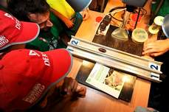
- 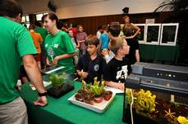
Zobacz galerię zdjęć
Dzień Owada odbył się z okazji dnia otwartego Zachodniopomorskiego Uniwersytetu Technologicznego Organizatorzy przygotowali masę atrakcji. Można było zobaczyć "owadzie wyścigi lekkoatletyczne", wziąć udział w konkursie plastycznym, warsztatach zwierzęcego origami lub posłuchać ciekawych tematycznych wykładów. Najwięcej emocji wzbudzały jednak same owady.
Studenci zaprezentowali na wystawie m.in. skorpiona, ptaszniki, pająki, straszyki, liśćce jesienne i modliszkę gwinejską. Wejść mógł każdy.
-Zorganizowaliśmy Dzień Owada już po raz drugi - mówi dr Urszula Banaś-Stankiewicz z WKŚiR ZUT. - Frekwencja dopisała już w poprzednim roku. Tym razem zainteresowanych było jeszcze więcej, dlatego w przyszłym roku planujemy wydłużyć czas trwania imprezy do dwóch, a nawet trzech dni.

